**Sistemas operativos y redes**

* Lista los comandos necesarios para obtener la siguiente estructura de archivos desde una terminal y el comando para editar el archivo hola.txt:

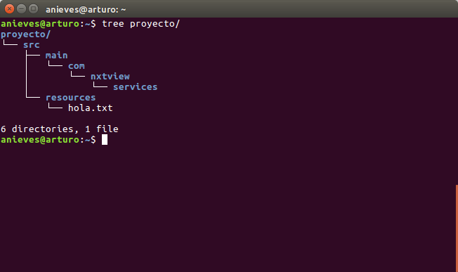

**sudo mkdir -p proyecto/src/{resources,main/com/nxtview/services} && sudo touch proyecto/src/resources/hola.txt**

**sudo nano proyecto/src/resources/hola.txt**

* ¿Puedes obtener la IP de Facebook?

**Si, asi como de cualquier otro sitio web**

* ¿Cómo explicas que es un DNS?

**En pocas palabras, es el nombre que le otorgas a la dirección ip de un servidor, para que sea más fácil de acceder.**

* ¿Cómo explicas que es un clúster?

**Es un conjunto de unidades(pueden ser muchas cosas, no solo de almacenamiento), que conforman un grupo para llevar acabo determinada función. Por ejemplo en un disco duro, un cluster es un grupo de sectores que conforman la unidad mínima de almacenamiento.**

* ¿Windows, Linux o Mac? ¿Por qué?

**Personalmente, Windows y Linux, utilizo ambos en mi día a día, Windows software que Linux no tiene. Por su parte, Linux me es útil para trabajar. Últimamente he utilizado un sistema dentro de otro (virtualización) para poder trabajar con ambos a la vez. Mac, si bien he utilizado dicho sistema, no puedo decir que soy un experto ya que solo he utilizado el bash y básicamente es como utilizarlo en Linux.**

* Estás trabajando en la oficina donde la única red es cableada y de repente notas que tu computadora no tiene acceso a internet, tus compañeros si tienen internet, ¿Que podría ser? Lista al menos 4 escenarios.
  + –**Cable defectuoso**
  + **–Que el router no me esté asignando una IP correcta**
  + **–Tarjeta de red dañada**
  + **–Dirección MAC bloqueada**
* ¿Qué entiendes por FTP?

**Protocolo de trasferencia de archivos(literal). Nos permite transferir archivos entre dos unidades, remota o localmente.**

* ¿Qué entiendes por SSH?

-**Protocolo para administrar unidades remotas. Nos permite conectarnos a servidores y poder manejarlos desde nuestro equipo.**

**Programación y Java**

* Escribe una interfaz con un método que se llame 'imprimir’

public interface MiInterfaz{

void imprimir(object o){

}

}

* ¿Qué paradigma de programación utiliza java?
  1. Imperativo
  2. **Orientado a objetos**
  3. Declarativo
  4. Funcional
  5. Lógico
* ¿Para qué es el método equals?

**Para comparar objetos/propiedades entre sí**

* Si representas a la cadena “hola mundo” en binario y en hexadecimal ¿cuál tendría más caracteres?

**Hexadecimal**

* Que diferencia hay entre una pila y una cola.

**Difieren en la manera en la que almacenan objetos, el ultimo objeto que entró a la pila es el primero en salir, a diferencia de las colas, en las que el primer objeto que entró es el primero en salir.**

**MySQL**

Por favor instala MySQL y continúa con el examen.

1. Crea una base de datos con el nombre que tú quieras y dentro construye el siguiente diagrama, luego escribe en esta hoja el comando para borrar la tabla.

**No indicaron cual tabla pero asumo que es la tabla empresa la cual está referenciada por las otras 2 tablas.**

**SET FOREIGN_KEY_CHECKS = 0;**

**Drop table empresa;**

**SET FOREIGN_KEY_CHECKS = 2;**

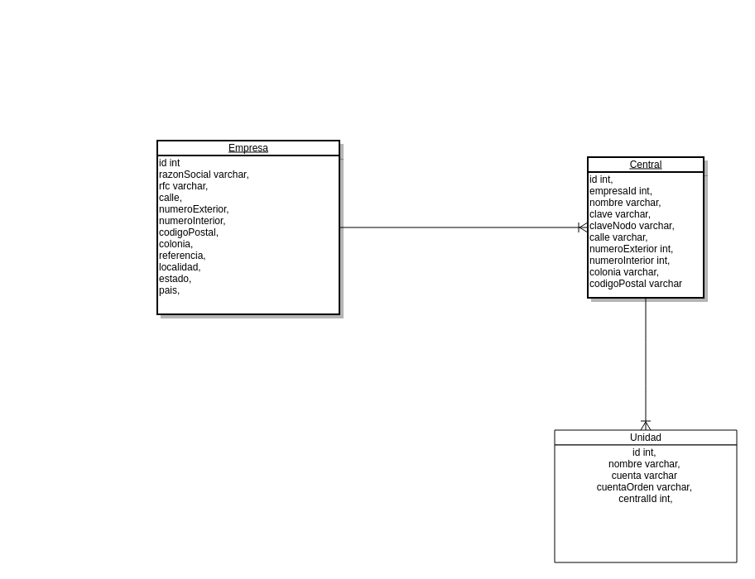

1. Escribe los querys que hagan la consulta indicada:
   1. Selecciona todos los campos de la tabla Empresa

**describe empresa;**

* 1. Selecciona sólo el id de las centrales donde la razón social de su empresa sea 'Aceros de México S.A. de C.V.’

**select id from central where central.empresa_id = empresa.id and empresa.razonSocial = ‘Aceros de Mexico S.A. de C.V.’;**

* 1. Selecciona el ID de las empresas que no tengan centrales.

**Select id from empresa where empresa.id NOT IN (select empresa_id from central);**

**General**

Imagina que accidentalmente hay un pequeño error en tu código que se subió al ambiente de producción, lamentablemente te diste cuenta después de días ¿Qué haces en ese momento?

* Le dices al compañero con el que más confianza tienes.
* No lo comentas por qué no es tan grave
* **Le dices a tu jefe directo.**
* Haces otra cosa. Por favor escríbela.

­**Adicionalmente, comunico que haré un nuevo commit para intentar reparar el error**

1. ¿Qué tiene que ver el pasto con el queso?

­**No tengo la menor idea**

1. ¿Qué día del año duermes menos horas?

**Probablemente en Año Nuevo**

1. Una persona cae de un edificio de 50 pisos y sobrevive. ¿Cómo es esto posible?

**Había un colchón inflable esperandolo**

1. Una mujer compra en una tienda de animales a un loro que, según le promete el dependiente, es capaz de repetir todo lo que oiga. Y, sin embargo, la mujer devuelve al animal una semana después puesto que no ha pronunciado ni un solo sonido, a pesar de que le ha hablado continuamente. Sin embargo, el dependiente no la ha engañado. ¿Qué ha pasado?

**El loro es sordo**